Министерство образования Республики Беларусь

Учреждение образования

«Брестский государственный технический университет»

Кафедра ИИТ

Лабораторная работа №3

По дисциплине: «Базы и банки данных»

Тема: «Обследование объекта автоматизации: построение информационной модели»

Выполнил:

Студент 3 курса

Группы ПО-7

Комиссаров А.Е.

Проверил:

Сааков А.В.

2023

**Цель работы**: построение информационной модели объекта автоматизации.

**Задание:** Используя нотацию ARIS General model, спроектировать информационную модель объекта автоматизации, описав все используемые документы через макет документа, словарь данных документа, информационные связи документа с прочими документами.

Вариант задания – подсистемы «Закупки» информационной системы «Оптовая база».

**Ход работы.**

**Справочные документы:**

Справочник "**Номенклатура**" словарь данных

|  |  |  |  |  |
| --- | --- | --- | --- | --- |
| **№** | **Атрибут** | **Назначение** | **Тип данных** | **Источник данных** |
| **1** | **2** | **3** | **4** | **5** |
|  | Код | Код | Числовой | - |
|  | Наим | Наименование | Текстовый | - |
|  | ПредПроизв | Предприятие производитель | Текстовый | - |
|  | Опис | Описание | Текстовый | - |

Справочник "**Контрагенты**" словарь данных

|  |  |  |  |  |
| --- | --- | --- | --- | --- |
| **№** | **Атрибут** | **Назначение** | **Тип данных** | **Источник данных** |
| **1** | **2** | **3** | **4** | **5** |
|  | Код | Код | Числовой | - |
|  | Наим | Наименование | Текстовый | - |
|  | УНП | УНП | Числовой | - |
|  | Адр | Адрес | Текстовый | - |

Справочник "**Сотрудники**" словарь данных

|  |  |  |  |  |
| --- | --- | --- | --- | --- |
| **№** | **Атрибут** | **Назначение** | **Тип данных** | **Источник данных** |
| **1** | **2** | **3** | **4** | **5** |
|  | Код | Код | Числовой | - |
|  | ФИО | ФИО | Текстовый | - |
|  | Долж | Должность | Текстовый | - |

Справочник **“Единицы измерения”** словарь данных

|  |  |  |  |  |
| --- | --- | --- | --- | --- |
| **№** | **Атрибут** | **Назначение** | **Тип данных** | **Источник данных** |
| **1** | **2** | **3** | **4** | **5** |
|  | Код | Код | Числовой | - |
|  | Наим | Наименование | Текстовый | - |
|  | ЕдИзм | Единицы измерения | Текстовый | - |

Справочник “**Должности**” словарь данных

|  |  |  |  |  |
| --- | --- | --- | --- | --- |
| **№** | **Атрибут** | **Назначение** | **Тип данных** | **Источник данных** |
| **1** | **2** | **3** | **4** | **5** |
|  | Код | Код | Числовой | - |
|  | Наим | Наименование | Текстовый | - |

**Оперативные документы:**

Оперативный Документ “Заказ поставщику” словарь данных

|  |  |  |  |  |
| --- | --- | --- | --- | --- |
| **№** | **Атрибут** | **Назначение** | **Тип данных** | **Источник данных** |
| **1** | **2** | **3** | **4** | **5** |
| 1 | ДатДок | Дата документа | Дата | - |
| 2 | Исп | Исполнитель | Строка | - |
| 3 | Зак | Заказчик | Строка | СП Контрагенты |
| 4 | АдрПост | Адрес поставки | Строка | - |
| 5 | Арт | Артикул | Строка | СП Номенклатура |
| 6 | Тов | Товары | Строка | СП Номенклатура |
| 7 | ВиЦен | Вид цены | строка | - |
| 8 | Вел | величина | Число | - |
| 9 | ЕдИзм | Единица измерения | Строка | СП Единицы измерения |
| 10 | Цена | цена | число | - |
| 11 | сум | сумма | число | - |

Оперативный Документ “Заказ поставщику” схема связей

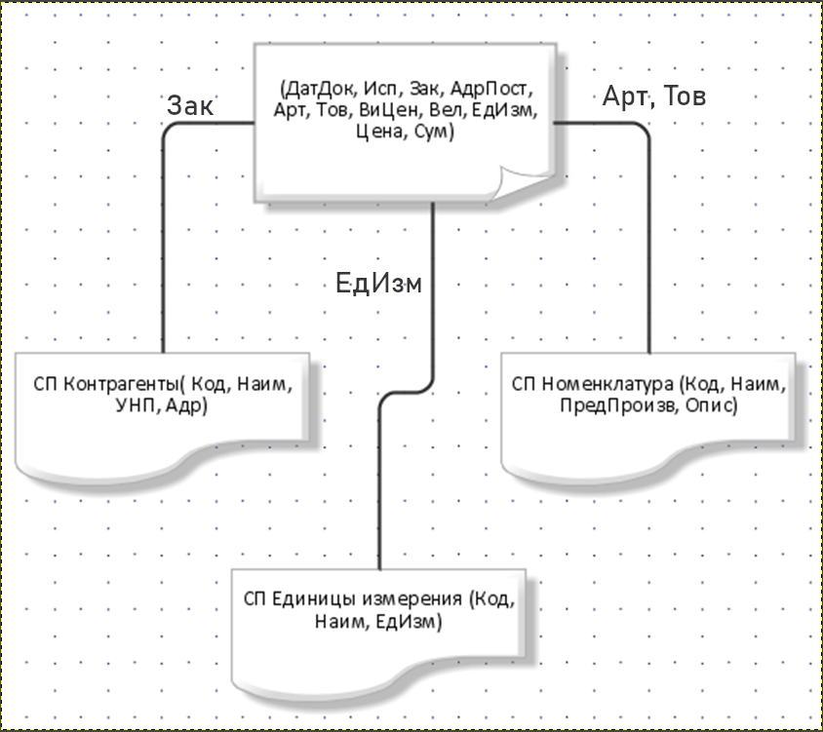

Оперативный Документ “ТТН” словарь данных

|  |  |  |  |  |
| --- | --- | --- | --- | --- |
| **№** | **Атрибут** | **Назначение** | **Тип данных** | **Источник данных** |
| **1** | **2** | **3** | **4** | **5** |
| 1 | НомДок | Номер документа | число | - |
| 2 | ДатДок | Дата документа | дата | - |
| 3 | УНП1 | Грузоотправитель | число | СП Контрагенты |
| 4 | УНП2 | Грузополучатель | число | - |
| 5 | ГруОтпрНаим | Грузоотправитель наименование | строка | СП Контрагениты |
| 6 | ГрузПолучНаим | Грузополучатель наименование | строка | - |
| 7 | МестПогр | Место прогрузки | строка | - |
| 8 | МестВыгр | Место выгрузки | строка | - |
| 9 | ДокОсн | Документ основание | строка | - |
| 10 | Наим | наименование товара | строка | СП Номенклатура |
| 11 | ЕдХр | единицы хранения | строка | СП Единицы измерения |
| 12 | Кол | количество | число | - |
| 13 | Цена | цена | число | - |
| 14 | Стоим | стоимость | число | - |

Оперативный Документ “ТТН” схема связей

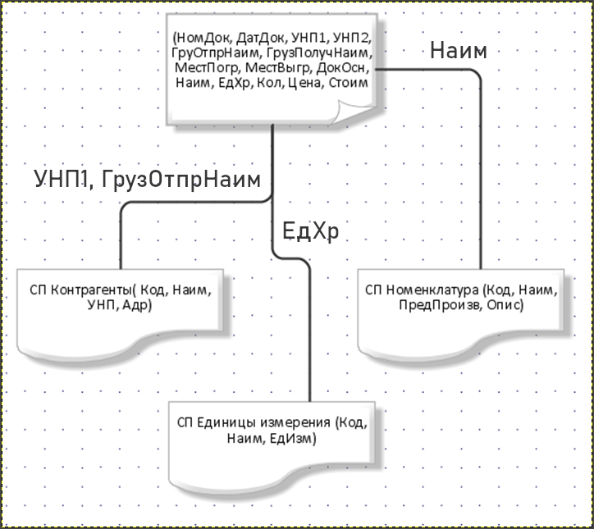

Оперативный Документ “Расходная накладная” словарь данных

|  |  |  |  |  |
| --- | --- | --- | --- | --- |
| **№** | **Атрибут** | **Назначение** | **Тип данных** | **Источник данных** |
| **1** | **2** | **3** | **4** | **5** |
| 1 | НомДок | Номер документа | число | - |
| 2 | ДатДок | Дата документа | дата | - |
| 3 | УНП1 | Грузоотправитель | число | - |
| 4 | УНП2 | Грузополучатель | число | СП Контрагенты |
| 5 | ДокОсн | Документ основание | строка | - |
| 6 | Наим | наименование товара | строка | СП Номенклатура |
| 7 | ЕдИзм | Единицы измерения | строка | СП Единицы измерения |
| 8 | Кол | количество | число | - |
| 9 | цена | цена | число | - |
| 10 | сум | сумма | число | - |
| 11 | ОтпРазДол | отпуск разрешил должность | строка | СП Должности |
| 12 | ОтпДол | отпустил должность | строка | СП Должности |
| 13 | ПолДол | получил должность | строка | СП Должности |

Оперативный Документ “Расходная накладная” схема связей

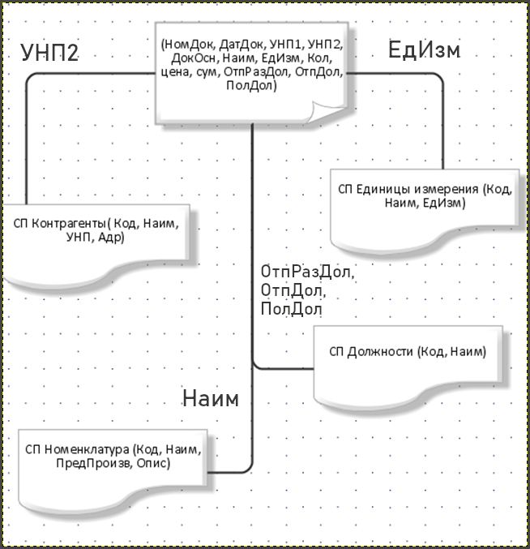

**Отчётные документы:**

Отчётный Документ “Реализация на дату” словарь данных

|  |  |  |  |  |
| --- | --- | --- | --- | --- |
| **№** | **Атрибут** | **Назначение** | **Тип данных** | **Источник данных** |
| **1** | **2** | **3** | **4** | **5** |
| 1 | Орг | организация | строка | - |
| 2 | Маг | магазин | строка | - |
| 3 | Отпр | отправитель | строка | СП Контрагенты |
| 4 | НаимПрод | Наименование продукции | строка | СП Номенклатура |
| 5 | ЕдИзм | Единица измерения | строка | СП Единицы измерения |
| 6 | РеалЦен | реализационная цена | число | - |
| 7 | КолОст | количество остатка на начало | число | - |
| 8 | СумОст | сумма остатка на начало месяца | число | - |
| 9 | КолПос | количество поступило | число | - |
| 10 | СумПос | сумма поступило | число | - |
| 11 | КолПрод | количество продано | число | - |
| 12 | СумПрод | сумма продано | число | - |
| 13 | ДебПрод | дебет продано | число | - |
| 14 | КредПрод | кредит продано | число | - |
| 15 | КолОстКон | количество остатка на конец | число | - |
| 16 | СумОстКон | сумма остатка на конец месяца | число | - |

Отчётный Документ “Реализация на дату” схема связей

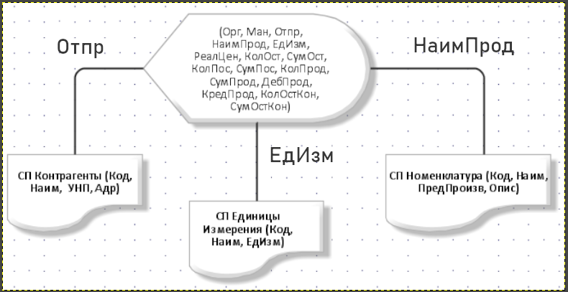

**Вывод:** я построил информационную модель объекта автоматизации.